

Guia do Calc
Capítulo 10
Vincular Dados no Calc
Compartilhar dados dentro e fora do Calc

Direitos Autorais
Este documento é protegido por Direitos Autorais © 2006–2013 pelos seus colaboradores, conforme listado abaixo. Você pode distribuí-lo e / ou modificá-lo de acordo com os termos da GNU General Public License (http://www.gnu.org/licenses/gpl.html), versão 3 ou posterior, ou a Licença de Atribuição de Commons (http : //creativecommons.org/licenses/by/3.0/), versão 3.0 ou posterior.
Todas as marcas comerciais deste guia pertencem aos seus legítimos proprietários.

Contribuidores
Barbara Duprey
Jean Hollis Weber
John A Smith

Comentários e sugestões
Dirija quaisquer comentários ou sugestões sobre este documento para: documentation@global.libreoffice.org

Agradecimentos
Este capítulo é baseado no Capítulo 10 do OpenOffice.org 3.3 Calc Guide. Os contribuidores para este capítulo são:
John Kane Peter Kupfer Iain Roberts
Rob Scott Nikita Telang Jean Hollis Weber
James Andrew Claire Wood

Data de publicação e versão do software
Publicado em 23 de setembro de 2013. Baseado no LibreOffice 4;1.

Nota para usuário Mac
Algumas teclas e itens de menu são diferentes em um Mac daqueles usados em Windows e Linux. A tabela abaixo fornece algumas substituições comuns para as instruções neste capítulo. Para obter uma lista mais detalhada, consulte a Ajuda do aplicativo.
Windows ou Linux | Equivalente Mac | Efeito
Seleção do menu Ferramentas > Opções | LibreOffice → Preferências | Acessa as opções de configuração
Clique com botão direito do mouse | Control+clique ou clique no botão direito dependendo da configuração do computador | Abre um menu de contexto
Ctrl (Control) | ⌘ (Comando) | Utilizada com outras teclas
F5 | Shift+⌘+F5 | Abre o navegador
F11 | ⌘+T | Abra a janela de Estilos e Formatação.

Contents
Direitos Autorais 2
Contribuidores 2
Comentários e sugestões 2
Agradecimentos 2
Data de publicação e versão do software 2
Nota para usuário Mac 2
Por que usar várias planilhas? 4
Configurar várias planilhas 4
Identificar planilhas 4
Inserir novas planilhas 4
Inserir planilhas de uma planilha de cálculo diferente 6
Renomear planilhas 6
referênciar outras planilhas 7
Criar uma referência com o mouse 7
Criar a referência com o teclado 9
referênciar outros documentos 9
Criar a referência com o mouse 10
Criar a referência com o teclado 10
Hiperlinks e URLs 11
Hiperlinks relativo e absoluto 11
Criar hiperlinks 11
Editar hiperlinks 13
Remover hiperlinks 14
Vincular a dados externos 14
Usar a Caixa de diálogo Dados externos 14
Usar o Navegador 15
Como encontrar o intervalo ou a tabela de dados necessários 17
Vincular a fonte de dados registrados 19
Visualizar fonte de dados 20
Editar fonte de dados 21
Iniciar o Base para trabalhar em fonte de dados 21
Usar banco de dados em planilhas de cálculo do Calc 21
Incorporar planilhas de cálculo 22
Vincular e incorporar objetos (OLE) 22
Outros objetos OLE 24
Non-linked OLE object 25
Linked OLE object 25
Dynamic Data Exchange (DDE) 25
DDE link in Calc 25
DDE link in Writer 26

Por que usar várias planilhas?
O Capítulo 1 introduziu o conceito de várias planilhas (também chamadas de planilhas de trabalho) numa planilha de cálculo. Várias planilhas ajudam a manter a informação organizada; Uma vez que você liga estas planilhas juntas, você desencadeia todo o poder do Calc. Considere este caso.
João está tendo problemas para acompanhar suas finanças pessoais. Ele tem várias contas bancárias e as informações estão dispersas e desorganizadas. Ele não consegue entender bem suas finanças até que ele possa ver tudo ao mesmo tempo.
Para resolver isso, João decidiu rastrear suas finanças no LibreOffice Calc. João sabe que a Calc pode fazer cálculos matemáticos simples para ajudá-lo a manter uma guia corretiva de suas contas, e ele quer configurar uma folha de resumo para que ele possa ver todos os saldos de sua conta ao mesmo tempo.
Isso pode ser realizado facilmente.
Nota | Para usuários com experiência usando o Microsoft Excel: o que o Excel chama de uma pasta de trabalho, Calc chama uma planilha de cálculo (o documento inteiro). Tanto o Excel quanto o Calc usam o termo planilha e a planilha de trabalho.

Configurar várias planilhas
O Capítulo 1 fornece uma explicação detalhada de como configurar várias planilhas em uma planilha de cálculo. Aqui está uma revisão rápida.

Identificar planilhas
Quando você abre uma nova planilha de cálculo esta tem, por padrão, uma planilha chamada Planilha1, a menos que tenha especificado um número diferente de planilhas ou um nome de prefixo diferente para planilhas de cálculo em Ferramentas > Opções > LibreOffice Calc > Padrões.
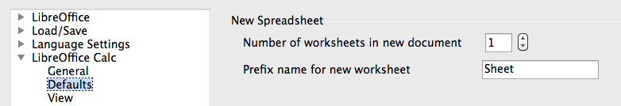
As planilhas de trabalho no Calc são gerenciadas usando guias na parte inferior da planilha de cálculo.

Inserir novas planilhas
Existem várias maneiras de inserir uma nova planilha. O método mais rápido é clicar no botão Adicionar planilha. Isso insere uma nova planilha nesse ponto, sem abrir a caixa de diálogo Inserir planilha.
Use um desses outros métodos para inserir mais de uma planilha, para renomear a planilha ao mesmo tempo ou para inserir a planilha em algum outro lugar da sequência. O primeiro passo para esses métodos é selecionar a planilha em que a nova planilha será inserida ao lado. Em seguida, faça um dos seguintes procedimentos:
- Selecione Inserir > Planilha na barra de menu.
- Clique com o botão direito do mouse na guia e selecione Inserir planilha no menu de contexto.
- Clique num espaço vazio no final da linha de guias de planilha.
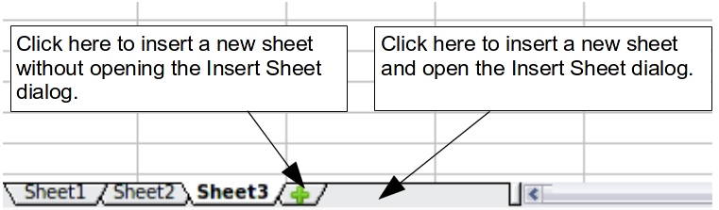
Figura 1: Criar uma nova planilha
Cada método abre a caixa de diálogo Inserir planilha. Aqui você pode escolher colocar a nova planilha antes ou depois da planilha selecionada, quantas planilhas inserir e qual nomear uma única folha. (Para a opção A partir do arquivo, veja a próxima seção.)
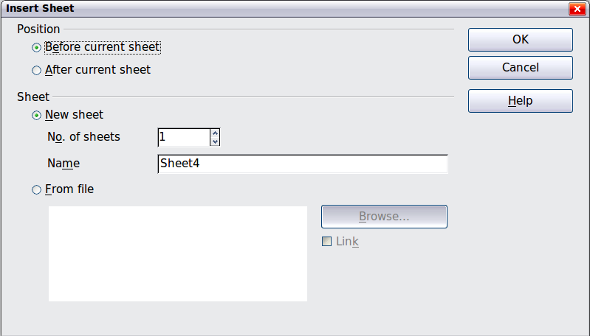
Figura 2. Caixa de diálogo Inserir planilha
Precisamos de seis planilhas, uma para cada uma das cinco contas e uma como uma planilha de resumo, então vamos adicionar mais três. Nós também queremos nomear cada uma dessas planilhas para a conta que elas representam: Resumo, Conta corrente, Conta poupança, Cartão de crédito 1, Cartão de crédito 2 e Empréstimo de carro.
Temos duas opções: insira três novas planilhas e renomear todas as seis planilhas posteriormente; ou renomeie as planilhas existentes, insira três novas planilhas, uma de cada vez, renomeando cada nova planilha durante a etapa de inserção.
Para inserir planilhas e renomear depois:
- Na caixa de diálogo Inserir planilha, escolha a posição para as novas planilhas (neste exemplo, usamos a planilha Após a planilha atual).
- Escolha Nova planilha e 3 como o Número de planilhas. (Três folhas já são fornecidas por padrão.) Como você está inserindo mais de uma folha, a caixa Nome não está disponível.
- Para os próximos passos, vá em “Renomear planilhas” abaixo.
- Clique OK para inserir as planilhas.
Para inserir planilhas e renomeá-las ao mesmo tempo:
- Renomeie as folhas existentes Resumo, Conta de Verificação e Conta Poupança, conforme descrito em “Renomear planilhas” abaixo.
- Na caixa de diálogo Inserir planilha, escolha a posição da primeira planilha nova.
- Escolha Nova planilha e 1 como o Número de planilhas. A caixa Nome está agora disponível.
- Na caixa Nome, digite um nome para esta nova planilha, por exemplo, Cartão de Crédito 1.
- Clique OK para inserir a planilha
- Repita os passos de 1 a 4 para cada nova planilha dando-lhes os nomes Cartão de Crédito 2 e Empréstimo do Carro.

Inserir planilhas de uma planilha de cálculo diferente
Na caixa de diálogo Inserir planilha, você também pode adicionar uma planilha de um arquivo de planilha de cálculo diferente (por exemplo, outra planilha de Calc ou Excel), escolhendo a opção Do arquivo. Clique em Procurar e selecione o arquivo; uma lista das planilhas disponíveis aparece na caixa. Selecione a planilha para importar. Se, após selecionar o arquivo, nenhuma planilha aparecer, você provavelmente selecionou um tipo de arquivo inválido (não uma planilha de cálculo, por exemplo).
Dica | Para um atalho para inserir uma planilha de outro arquivo, escolha Inserir > Planilha do arquivo na barra de menus. A caixa de diálogo Inserir planilha abre com a opção Do arquivo pré-selecionada e, em seguida, a caixa de diálogo Inserir é aberta.
Se preferir, selecione a opção Vincular para inserir a planilha externa como um vínculo, em vez disso, como uma cópia. Esta é uma das várias maneiras de incluir dados "ao vivo" de outra planilha de cálculo. (Consulte também “Vincular a dados externos”na página 14). Os links podem ser atualizados manualmente para mostrar o conteúdo atual do arquivo externo; ou, dependendo das opções selecionadas em Ferramentas > Opções > LibreOffice Calc > Gera l> Atualização, sempre que o arquivo for aberto.

Renomear planilhas
As planilhas podem ser renomeadas a qualquer momento. Para dar a uma planilha um nome mais significativo:
- Digite o nome na caixa de nome quando você cria a planilha, ou
- Clique duas vezes na aba da planilha ou
- Clique com o botão direito do mouse numa aba da planilha, selecione Renomear planilha no menu de contexto e substitua o nome existente.

Nota | Se você quiser salvar a planilha no formato Microsoft Excel, os seguintes caracteres não são permitidos nos nomes das folhas: \ /? * []: como o primeiro ou último caractere do nome.
A área da aba da planilha agora deve estar assim.
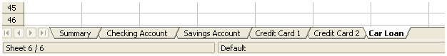
Figura 3: Seis planilhas renomeadas
Agora vamos configurar os registros da conta. Este é apenas um resumo simples que inclui o saldo anterior mais o valor da transação atual. Para retiradas, entramos na transação atual como um número negativo para que o saldo diminua. Um registro básico é mostrado na Figura 4.
Este registro de contas está configurado na planilha chamada Conta de verificação. O saldo total é adicionado na célula F3. Você pode ver a equação para isso na barra de fórmulas. É o resumo do saldo de abertura, célula C3 e todas as transações subsequentes.
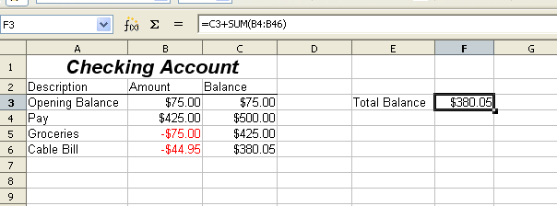
Figura 4: Verificador de registro

referênciar outras planilhas
Na planilha Resumo, mostramos o saldo de cada uma das outras planilhas. Se copiarmos o exemplo na Figura 4 para cada conta, os saldos atuais serão na célula F3 de cada planilha.
Existem duas maneiras de referênciar células em outras planilhas: inserindo a fórmula diretamente usando o teclado ou usando o mouse. Vamos primeiro olhar o método do mouse.

Criar uma referência com o mouse
Na planilha de Resumo, configure um local para todos os saldos de cinco contas, então sabemos onde colocar a referência da célula. A Figura 5 mostra uma planilha de resumo com uma coluna de saldo em branco. Queremos colocar a referência para o saldo da conta-corrente na célula B3.
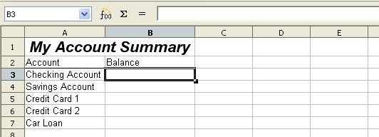
Figura 5: Saldo em branco
Para fazer a referência da célula na célula B3, selecione a célula e siga estas etapas:
- Clique no ícone = ao lado da linha de entrada. Os ícones mudam e um sinal igual aparece na linha de entrada como na Figura 6.
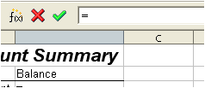
Figura 6: Sinal de igual na Linha de entrada
- Agora, clique na guia da planilha para a planilha que contém a célula a referênciar. Nesse caso, essa é a planilha da Conta corrente, conforme mostrado na Figura 7.
Figura 7: Clique na aba Conta Corrente
- Clique na célula F3 (onde o saldo é) na planilha da Conta corrente A frase 'Conta corrente'.F3 deve aparecer na linha de entrada como na Figura 8 e a célula selecionada é limitada em vermelho.
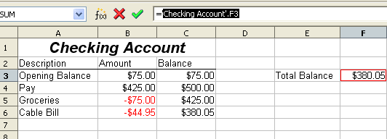
Figura 8: referência de célula selecionada
- Clique na marca de seleção verde na linha de entrada ou pressione a tecla Enter do teclado para terminar.
- A planilha Resumo deve agora se parecer com a Figura 9.
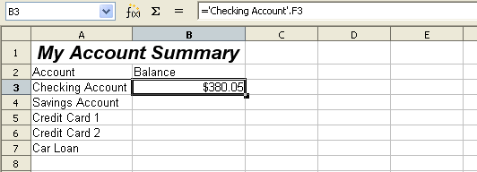
Figura 9: Finalizar a referência na planilha Conta Corrente

Criar a referência com o teclado
A partir da Figura 9, podemos deduzir como a referência da célula é construída. A referência tem duas partes: o nome da planilha ('Conta corrente') e a referência da célula (F3). Note que estão separados por um ponto.
Nota | O nome da planilha está entre aspas simples e a referência da célula antecedida por um ponto (.)
Então, podemos preencher a referência da célula da Conta poupança apenas digitando. Supondo que o saldo esteja na mesma célula (F3) na planilha da Conta poupança, a referência da célula deve ser ='Conta poupança'.F3 (veja a Figura 10).
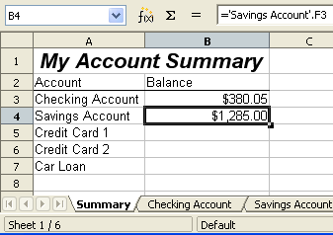
Figura 10: referênciar da Conta poupança

referênciar outros documentos
João decide manter as informações de sua conta familiar num arquivo de planilha de cálculo diferente de seu próprio resumo. Felizmente, o Calc pode vincular arquivos diferentes. O processo é o mesmo que descrito para diferentes planilha numa única planilha de cálculo, mas adicionamos mais um passo para indicar em qual arquivo está a planilha.

Criar a referência com o mouse
Para criar a referência com o mouse, ambas as planilhas de cálculo precisam estar abertas. Selecione a célula na qual a fórmula será inserida.
- Clique no ícone = ao lado da linha de entrada.
- Mude para a outra planilha de cálculo (o processo para isso variará de acordo com o sistema operacional que você está usando).
- Selecione a planilha (Conta poupança) e depois a célula de referência (F3). Veja a Figura 11. A tecla Enter pode ser pressionada neste ponto ou continue com as etapas 4 e 5.
- Volte para a planilha de cálculo original.
- Clique na marca de seleção verde na linha de entrada.
A sua planilha de cálculo deve se parecer com a Figura 12.
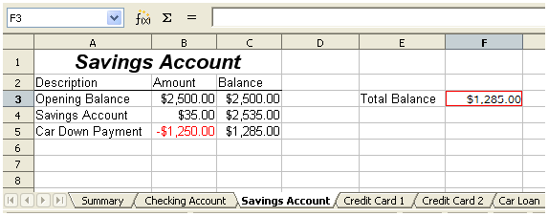
Figura 11: Selecionar a célula de referência da Conta Poupança
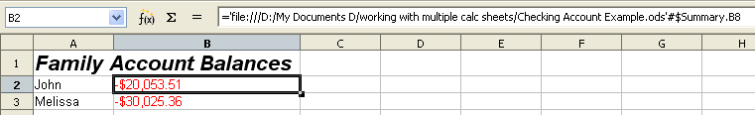
Figura 12: Vincular aruivos
Você terá uma boa sensação pelo formato da referência se você olhar atentamente para a linha de entrada. Com base nesta linha, você pode criar a referência usando o teclado.

Criar a referência com o teclado
Digitar a referência é simples uma vez que você conhece o formato que a referência leva. A referência tem três partes para ele:
- Caminho e nome do arquivo
- Nome da planilha
- Célula
A partir da Figura 12, podemos ver que o formato geral para a referência é
='File:///caminho/'Nome do arquivo'#$Nome da planilha.Nome da célula
Nota | A referência para um arquivo tem três barras diagonais /// e a referência para um hiperlink tem duas barras diretas //.

Hiperlinks e URLs
Hiperlinks podem ser usados no Calc para saltar para uma localização diferente dentro de uma planilha de cálculo e podem levar a outras partes do arquivo atual, a arquivos diferentes ou mesmo a sites.

Hiperlinks relativo e absoluto
Os hiperlinks podem ser armazenados em seu arquivo como relativos ou absolutos.
Um hiperlink relativo diz: Aqui está como chegar lá a partir de onde você está agora (o que significa a partir da pasta em que seu documento atual é salvo) enquanto um hiperlink absoluto diz: Aqui está como chegar lá, não importa de onde você comece.
Um vínculo absoluto deixará de funcionar somente se o destino for movido. Um vínculo relativo deixará de funcionar somente se os locais de início e destino mudarem em relação um ao outro. Por exemplo, se você tiver duas planilhas na mesma pasta ligada entre si e você move a pasta inteira para uma nova localização, um hiperlink relativo não será quebrado.
Para alterar a forma como o LibreOffice armazena os hiperlinks em seu arquivo, selecione Ferramentas > Opções > Carregar/Salvar > Geral e escolha se deseja que os URLs sejam salvos relativamente ao referenciar ao sistema de arquivos ou à Internet, ou ambos.
O Calc sempre exibirá um hiperlink absoluto. Não fique alarmado quando faz isso mesmo quando você salvou um hiperlink relativo – esse endereço de destino "absoluto" será atualizado se você mover o arquivo.
Nota | Certifique-se de que a estrutura da pasta no seu computador seja a mesma que a estrutura do arquivo em seu servidor web se você salvar seus vínculos em relação ao sistema de arquivos e você vai fazer o envio de páginas para a Internet.
Dica | Quando você coloca o ponteiro do mouse num hiperlink, uma ajuda Dica exibe a referência absoluta, uma vez que o LibreOffice usa nomes de caminho absolutos internamente. O caminho e o endereço completo só podem ser vistos quando você vê o resultado da exportação de HTML (salvando a planilha como um arquivo HTML), carregando o arquivo HTML como texto ou abrindo-o com um editor de texto.

Criar hiperlinks
Quando você coloca o ponteiro do mouse num hiperlink, uma ajuda Dica exibe a referência absoluta, uma vez que o LibreOffice usa nomes de caminho absolutos internamente. O caminho e o endereço completo só podem ser vistos quando você vê o resultado da exportação de HTML (salvando a planilha como um arquivo HTML), carregando o arquivo HTML como texto ou abrindo-o com um editor de texto.
Quando você digita texto que pode ser usado como hiperlink (como um endereço ou URL do site), o Calc o formata automaticamente, criando o hiperlink e aplicando ao texto uma cor e sombreamento de fundo. Se isso não acontecer, você pode ativar esse recurso usando Ferramentas > Opções da Autocorreção > Opções e selecionando Reconhecimento do URL.
Dicas | Para alterar a cor dos hiperlinks, vá para Ferramentas > Opções > LibreOffice > Aparência, vá até Links não visitados e/ou Links visitados, escolha as novas cores e clique em OK. Cuidado: isso mudará a cor de todos os hiperlinks em todos os componentes do LibreOffice, talvez não seja o que se deseja.
Você também pode inserir e modificar vínculos usando a caixa de diálogo Hiperlink. Para exibir a caixa de diálogo, clique no ícone Hiperlink na barra de ferramentas padrão ou escolha Inserir > Hiperlink na barra de menus. Para transformar o texto existente num vínculo, destaque-o antes de abrir a caixa de diálogo.
No lado esquerdo, selecione uma das quatro categorias de hiperlinks:
- Internet: o hiperlink aponta para um endereço da Web, normalmente começando com http: //
- Correio e Notícias: o hiperlink abre uma mensagem de e-mail que é pré dirigida a um destinatário específico.
- Documento: o hiperlink aponta para um lugar no documento atual ou outro documento existente.o
- Novo documento: o hiperlink cria um novo documento.
A seção superior da caixa de diálogo muda de acordo com a escolha feita para a categoria de hiperlink no painel esquerdo. Uma descrição completa de todas as escolhas e suas interações está além do escopo deste capítulo. Aqui está um resumo das escolhas mais comuns usadas nas planilhas de cálculo.
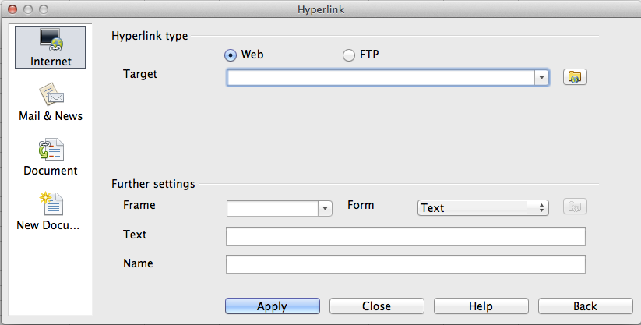
Figura 13. Caixa de diálogo Hiperlink exibindo detalhes para vínculos de Internet
Para um hiperlink Internet, escolha o tipo de hiperlink (Web ou FTP), e insira o endereço web (URL) desejado.
Para um hiperlink Correio e Notícias, especifique se é um link de correio ou notícias, o endereço do destinatário e para o e-mail, também o assunto.
Para um hiperlink Documento, especifique o caminho do documento (o botão Abrir arquivo abre um navegador de arquivos); deixe este em branco se quiser vincular a um alvo na mesma planilha de cálculo. Opcionalmente, especifique o alvo no documento (por exemplo, uma planilha específica). Clique no ícone Destino no documento para abrir o Navegador, onde você pode selecionar o alvo, ou se você conhece o nome do alvo, pode digitá-lo na caixa.
Para um hiperlink Novo documento, especifique se deve editar o documento recém-criado imediatamente (Editar agora) ou simplesmente crie-o (Editar mais tarde) e insira o nome do arquivo e o tipo de documento a ser criado (texto, planilha de cálculo, etc.). O botão Selecionar caminho abre uma caixa de diálogo de seleção de diretório.
A seção Configurações adicionais na parte inferior da caixa de diálogo é comum a todas as categorias de hiperlinks, embora algumas escolhas sejam mais relevantes para alguns tipos de vínculos.
- Defina o valor do Quadro para determinar como o hiperlink será aberto. Isso se aplica aos documentos que abrem num navegador da Web.
- O Formulário especifica se o vínculo deve ser apresentado como texto ou como um botão. A Figura 14 mostra um vínculo formatado como um botão.
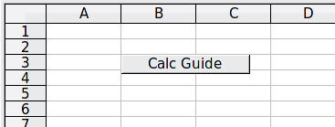
Figura 14: Hiperlink como botão
- Texto especifica o texto que será visível para o usuário. Se você não inserir nada aqui, o Calc usará o URL completo ou o caminho como texto do vínculo. Note que, se o vínculo for relativo e você mover o arquivo, esse texto não será alterado, embora o destino seja feito.
- O Nome é aplicável a documentos HTML. Ele especifica o texto que será adicionado como um atributo NAME no código HTML por trás do hiperlink.
- Botão Eventos: este botão será ativado para permitir que o Calc reaja aos eventos para os quais o usuário escreveu algum código (macro). Esta função não está coberta neste capítulo.
Nota | Um botão de hiperlink é um tipo de controle de formulário. Como com todos os controles de formulário, ele pode ser ancorado ou posicionado com o botão direito do mouse no botão no modo de design. Mais informações sobre formulários podem ser encontradas no Capítulo 15 do Guia do Writer.  Para que o botão funcione, a planilha de cálculo não deve estar no modo de design. Para ativar e desativar o modo de design, visualize a barra de ferramentas Controles de formulário (Exibir > Barras de ferramentas > Design de formulário) e clique no botão Ativar/Desativar modo de design .

Editar hiperlinks
Para editar um vínculo existente, coloque o cursor em qualquer lugar no vínculo e clique no ícone Hiperlink na barra de ferramentas Padrão ou selecione Inserir > Hiperlink na barra de menus. A caixa de diálogo Hiperlink (Figura 13) é aberta. Se o hiperlink estiver em forma de botão, a planilha deve ter o Modo de design ativado para editar a hiperligação. Faça suas alterações e clique em Aplicar. Se precisarmos editar vários hiperlinks, podemos deixar a caixa de diálogo Hiperlink aberta até que você tenha editado todos eles. Certifique-se de clicar Aplicar após cada um. Quando terminar, clique em Fechar.

Remover hiperlinks
Você pode remover o vínculo clicável do texto de hiperlink, deixando apenas o texto, clicando com o botão direito do mouse no vínculo e selecionando Limpar formatação direta. Esta opção também está disponível no menu Formatar. Você pode então reaplicar alguma formatação para que ela corresponda ao resto do documento.
Para apagar completamente o texto ou o botão do link do documento, selecione-o e pressione a tecla Backspace ou Delete.

Vincular a dados externos
Com a ajuda do filtro de importação da Consulta de página, você pode inserir tabelas de documentos HTML em Calc.
Você pode usar o mesmo método para inserir dados localizados em intervalos nomeados de uma planilha de cálculo do LibreOffice Calc ou Microsoft Excel, numa planilha do Calc. (Para usar outras fontes de dados, incluindo arquivos de banco de dados no LibreOffice Base, veja “Vincular a fonte de dados registrados” na página 19).
Você pode fazer isso de duas maneiras: usando a caixa de diálogo Dados Externos ou usando o Navegador. Se o seu arquivo tiver nomeado intervalos ou tabelas nomeadas, e você conhece o nome do intervalo ou tabela ao qual deseja vincular, usando o método de diálogo de Dados Externos é rápido e fácil. No entanto, se o arquivo tiver várias tabelas e você quiser escolher apenas uma delas, talvez você não consiga determinar com facilidade quais são quais; nesse caso, o método Navegador pode ser mais fácil.

Usar a Caixa de diálogo Dados externos
- Abra o documento Calc onde os dados externos devem ser inseridos. Este é o documento de destino.
- Selecione a célula onde a célula superior esquerda dos dados externos deve ser inserida.
- Escolha Inserir > Vincular a dados externos.
- Na caixa de diálogo Dados externos, digite o URL do documento original ou selecione-o na lista suspensa se estiver listado.
  - Para entradas digitadas, pressione Enter na conclusão.
  - As seleções de arquivos da lista suspensa serão carregadas automaticamente.
- Você também pode clicar no botão [...], para abrir a caixa de diálogo Inserir (seleção de arquivo). Selecionar um arquivo e clicar em Inserir carrega a lista de tabelas disponíveis. Se o documento fonte for uma página da Web, escolha Consulta de Página Web (Calc) (*.html, *htm) como tipo de arquivo (veja a Figura 15). Digite o URL como o nome do arquivo. Clique em Inserir.
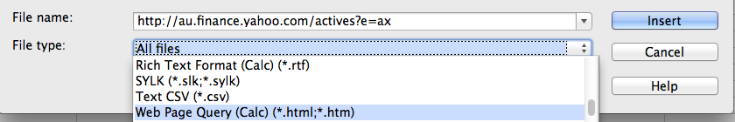
Figura 15: Usar uma consulta na Web para vincular dados diretamente a uma página da Web
- Para URLs de documentos HTML (web), pressionando Enter no passo 4, ou Inserir no passo 5, abre a caixa de diálogo Opções de importação onde você pode escolher a linguagem de importação do site. Selecione Automático para permitir que Calc importe os dados diretamente ou selecione Personalizado e escolha na lista suspensa de idiomas disponíveis. Você também pode selecionar a opção para que o Calc reconheça números especiais, como datas na importação.
C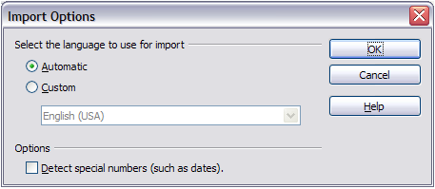
Figure 16: Caixa de diálogo Opções de importação
- Clique em OK e o Calc carrega a lista de Tabelas / intervalos disponíveis (Figura 17). O filtro pode criar nomes para os intervalos de células à medida que são importados. Tanto a formatação quanto possível é retida enquanto o filtro intencionalmente não importa nenhuma imagem. O filtro adicionalmente cria duas entradas na lista: HTML_all para permitir a seleção de todo o documento e HTML_tables para permitir a seleção de todas as tabelas.
- Na lista de Tabelas / intervalo disponíveis, selecione os intervalos ou as tabelas que deseja inserir (segure Ctrl para selecionar as entradas de mulDicale). O botão OK fica disponível. Você também pode especificar que os intervalos ou as tabelas são atualizados a cada (número de) segundos.
- Clique OK para fechar a caixa de diálogo e inserir os dados vinculados.
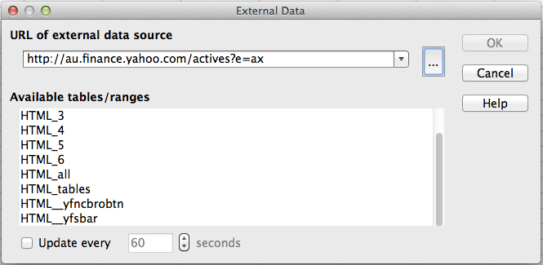
Figura 17: Selecionando uma tabela ou intervalo em um documento original da Web

Usar o Navegador
- Abra a planilha de cálculo do Calc na qual os dados externos devem ser inseridos (documento de destino).
- Abra o documento a partir do qual os dados externos devem ser retirados (documento original). O documento de origem pode ser uma página da Web, criada selecionando Consulta de Página Web (Calc) (*.html, *htm) como o tipo de arquivo e inserindo a URL na caixa Nome do arquivo, antes de clicar OK (veja a Figura 15).
- No documento de destino, pressione F5 para abrir o Navegador.
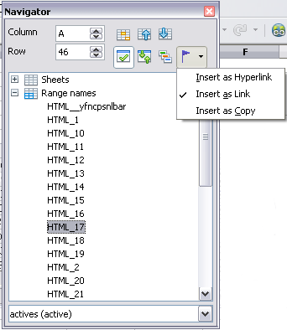
Figura 18: Selecionando um intervalo de dados em um documento de origem, para ser inserido como um vínculo
- Na parte inferior do Navegador, selecione o documento original. (na Figura 18, a fonte é chamada de ativos.)
O Navegador agora mostra os nomes de intervalo ou as tabelas contidas no documento de origem (o exemplo contém nomes de intervalo, outros documentos possuem uma lista de tabelas). Clique no + ao lado de Nomes de intervalo para exibir a lista.
- No Navegador, selecione o modo de arrastar Inserir como vínculo, conforme mostrado na Figura 18.
- Selecione o intervalo ou a tabela desejada e arraste-o do Navegador para o documento de destino, para a célula em que deseja que a célula superior esquerda do intervalo de dados seja.
- Selecione o documento de destino na caixa na parte inferior do Navegador. Em vez de um símbolo + ao lado de nomes de intervalo, ele mostra um símbolo + ao lado de áreas vinculadas. Clique no símbolo + para ver o nome do intervalo (veja a Figura 19) arrastado do documento original.
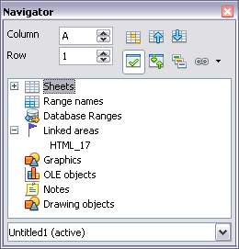
Figura 19: Áreas vinculadas na planilha de cálculo destino

Como encontrar o intervalo ou a tabela de dados necessários
Os exemplos acima mostram que o filtro de importação deu nomes aos intervalos de dados (tabelas) na página da web de exemplo a partir de HTML_1. Também criou dois nomes de alcance adicionais (não visíveis na ilustração):
- HTML_all – designa todo o documento
- HTML_tables – designa todas as tabelas HTML no documento
Se as tabelas de dados no documento HTML de origem receberam nomes (usando o atributo ID na etiqueta TABLE), ou a planilha de cálculo externa inclui intervalos nomeados, esses nomes aparecem na lista juntamente com os intervalos Calc tem numeração sequencialmente.
Se o intervalo ou tabela de dados desejado não for nomeado, como você pode indicar qual deles selecionar?
Vá para o documento original, que você abriu no Calc. No Navegador, clique duas vezes num nome de intervalo: esse intervalo é destacado na folha (veja a Figura 20).
Se a Barra de fórmulas estiver visível, o nome do intervalo também é exibido na caixa Nome na extremidade esquerda (vea a Figura 21). O nome do intervalo também pode ser selecionado a partir desta lista suspensa para destacá-lo na página.
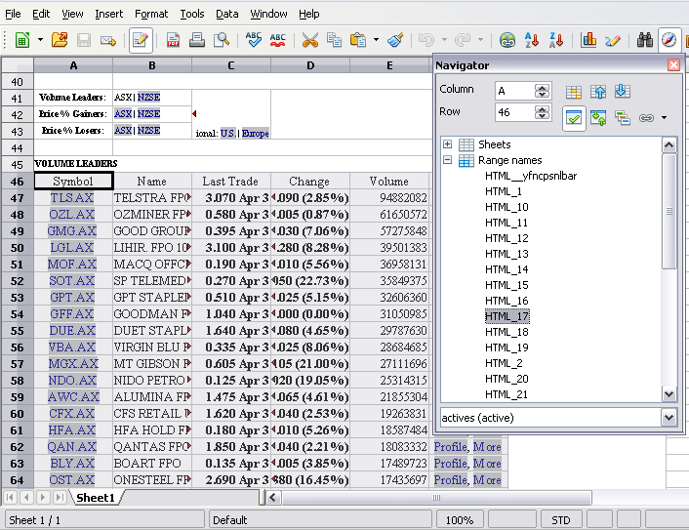
Figura 20: Usar o Navegador para encontrar um nome de intervalo de dados
c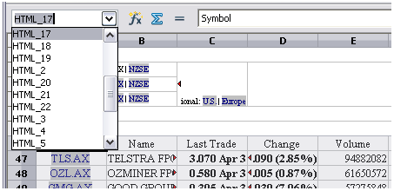
Figura 21: Usar a caixa Nome para encontrar um nome de intervalo de dados

Vincular a fonte de dados registrados
Você pode acessar uma variedade de bancos de dados e outras fontes de dados e vinculá-los aos documentos do Calc.
Primeiro precisamos registrar a fonte de dados com o LibreOffice. (Para se registrar significa dizer ao LibreOffice que tipo de fonte de dados é e onde o arquivo está localizado.) A maneira de fazer isso depende se a fonte de dados é ou não um banco de dados no formato * .odb.
Para registrar uma fonte de dados que esteja no formato * .odb:
- Escolha Ferramentas > Opções > Base do LibreOffice > Bancos de dados.
- Clique no botão Novo (abaixo da lista de bancos de dados registrados) para abrir a caixa de diálogo Criar vínculo de banco de dados (Figura 22).
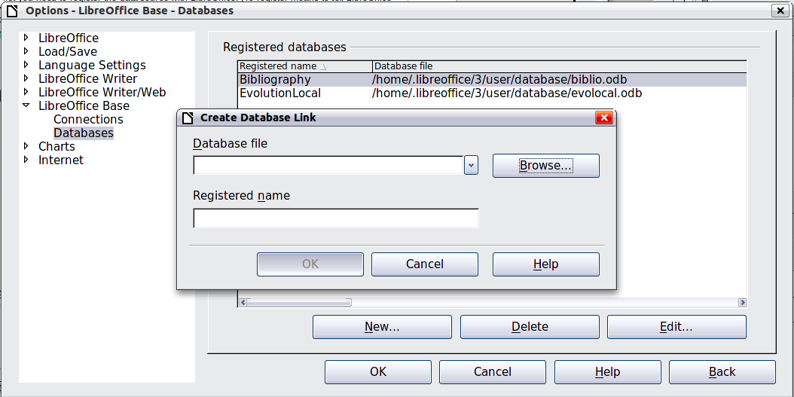
Figura 22: Registrando Banco de dados
- Digite a localização do arquivo de banco de dados ou clique em Procurar para abrir um navegador de arquivos e selecione o arquivo de banco de dados.
- Digite um nome para usar como o nome registrado para o banco de dados e clique em OK. O banco de dados é adicionado à lista de bancos de dados registrados. O botão OK é ativado somente quando ambos os campos são preenchidos.
Para registrar uma fonte de dados que não esteja no formato * .odb:
- Escolha Arquivo > Novo > Banco de dados para abrir o Assistente de banco de dados.
- Selecione Conectar a um banco de dados existente. As opções para o tipo de banco de dados dependem do seu sistema operacional. Por exemplo, o Microsoft Access e outros produtos da Microsoft não estão entre as opções se você estiver usando o Linux. No nosso exemplo, escolhemos o dBASE.
- Clique em Próximo. Digite o caminho para o arquivo de banco de dados ou clique em Procurar e use a caixa de diálogo Selecionar caminho para navegar e selecionar o arquivo de banco de dados antes de clicar em OK.
- Clique em Próximo. Selecione Sim, registre o banco de dados para mim, mas limpe a caixa de seleção marcada. Abra o banco de dados para edição.
- Clique em Concluir. Nomeie e salve o banco de dados no local escolhido. Nota: as alterações feitas no * .odb não afetam o arquivo dBASE original.

Uma vez que uma fonte de dados tenha sido registrada, ela pode ser usada por qualquer componente do LibreOffice (por exemplo, Calc).
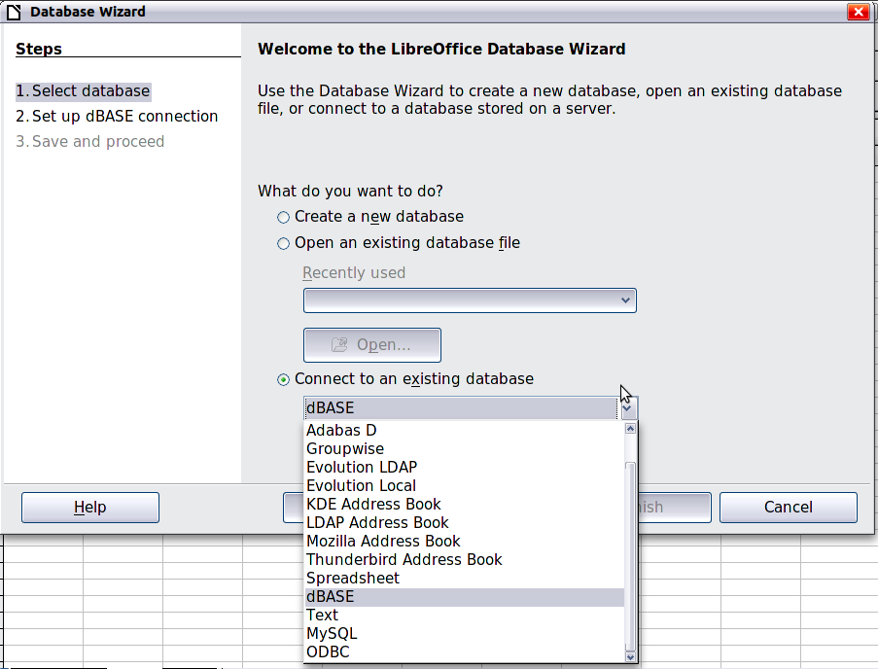
Figura 23: Registrando um Banco de dados usando o Assistente de Banco de dados

Visualizar fonte de dados
Abra um documento no Calc. Para visualizar as fontes de dados disponíveis, pressione F4 ou selecione Exibir > Fontes de dados na barra de menus. O painel da Fonte de Dados abre-se acima da planilha. Uma lista de bancos de dados registrados está na área do Explorador de dados à esquerda. (O banco de dados incorporado da bibliografia está incluído na lista.)
Para visualizar cada banco de dados, clique no símbolo + à esquerda do nome do banco de dados. (Isso foi feito para o banco de dados do Automóvel na Figura 24.) Clique no símbolo + ao lado de Tabelas para ver as tabelas individuais.
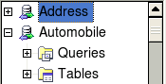
Figura 24: Banco de Dados

Agora, clique numa tabela para ver todos os registros contidos nela. Os registros de dados são exibidos no lado direito do painel Exibir fonte de dados Para ver mais colunas, você pode clicar no botão Ativar/Desativar Explorer para ocultar a área do Explorador de dados.
Na parte superior do painel Visualização da fonte de dados, abaixo das barras de ferramentas Calc, está a barra de dados da tabela. Esta barra de ferramentas inclui botões para salvar registros, editar dados, encontrar registros, classificar, filtrar e outras funções. Para obter mais detalhes sobre esta barra de ferramentas, veja a Ajuda para o navegador da fonte de dados,
Abaixo dos registros está a barra de navegação de formulário, que mostra qual registro é selecionado e o número total de registros. À direita são cinco pequenos botões; os primeiros quatro se movem para trás ou para frente através dos registros, ou para o início ou fim. O último é para adicionar novos registros.
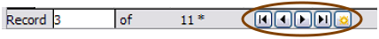
Figura 25: Botão de navegação da Exibição de fonte de dados

Editar fonte de dados
Algumas fontes de dados (como planilhas de cálculo) não podem ser editadas na visualização da fonte de dados.
Em fontes de dados editáveis, os registros podem ser editados, adicionados ou excluídos. Se você não pode salvar suas edições, você precisa abrir o banco de dados no Base e editá-lo lá; veja “Iniciar o Base para trabalhar em fonte de dados”. Você também pode ocultar colunas e fazer outras alterações na tela.

Iniciar o Base para trabalhar em fonte de dados
Você pode iniciar o LibreOffice Base a qualquer momento no painel Visualizar a fonte de dados. Clique com o botão direito do mouse num banco de dados ou nos ícones Tabelas ou Consultar e selecione Editar arquivo de banco de dados. Uma vez no Base, você pode editar, adicionar e excluir tabelas, consultas, formulários e relatórios.
Para obter mais informações sobre o uso da Base, consulte o Capítulo 8, Introdução à Base, no Guia de Introdução.

Usar banco de dados em planilhas de cálculo do Calc
Os dados das tabelas no painel da fonte de dados podem ser colocados em documentos do Calc de diversas maneiras.
Você pode selecionar uma célula ou uma linha inteira no painel da fonte de dados e arrastar e soltar os dados na planilha. Os dados são inseridos no local onde você solta o botão do mouse.
Um método alternativo usa o ícone Dados para Texto e incluirá os cabeçalhos das colunas acima dos dados inseridos:
- Clique na célula da planilha que você quer estar na parte superior esquerda de seus dados, incluindo os nomes das colunas.
- Pressione F4 para abrir a janela de fonte do banco de dados e selecione a tabela que contém os dados que deseja usar.
- Selecione as linhas de dados que deseja adicionar à planilha:
  - Clique na caixa cinza à esquerda da linha que deseja selecionar se apenas selecionou uma linha. Essa linha é destacada.
  - Para selecionar as linhas adjacentes do mulDicale, mantenha pressionada a tecla Shift enquanto clica na caixa cinza das linhas que você precisa.
  - Para selecionar as linhas separadas do MulDicale, mantenha pressionada a tecla Controle enquanto seleciona as linhas. As linhas selecionadas são destacadas.
  - Para selecionar todas as linhas, clique na caixa cinza no canto superior esquerdo. Todas as linhas são destacadas.
- Clique no ícone Dados para texto para inserir os dados nas células da planilha.
Você também pode arrastar os cabeçalhos das colunas da fonte de dados (nomes dos campos) para a sua planilha para criar um formulário para visualizar e editar registros individuais um de cada vez. Siga esses passos:
- Clique na caixa cinza na parte superior da coluna (contendo o nome do campo que deseja usar) para destacar.
- Arraste e solte a caixa cinza para onde você deseja que o registro apareça na planilha de cálculo.
- Repita até que você tenha movido todos os campos que você precisa para onde você deseja.
- Feche a janela Fonte de dados pressionando F4.
- Salve a planilha e clique no botão Editar arquivo na barra de ferramentas Padrão, para tornar a planilha somente leitura. Todos os campos mostrarão o valor dos dados da primeira gravação que você selecionou.
- Adicione a barra de ferramentas de navegação do formulário: Exibir > Barras de ferramentas > Navegação de formulário. Por padrão, esta barra de ferramentas abre na parte inferior da janela Calc, logo acima da barra de status.
- Clique nas setas na barra de ferramentas de navegação do formulário para ver os diferentes registros da tabela. O número na caixa Gravar muda à medida que você se move através dos registros. Os dados nos campos mudam para corresponder aos dados desse número de registro específico. Você também pode procurar um registro específico, classificar e filtrar registros e fazer outras tarefas usando esta barra de ferramentas.

Incorporar planilhas de cálculo
As planilhas de cálculo podem ser incorporadas em outros arquivos do LibreOffice. Isso geralmente é usado em documentos do Writer ou Impress, de modo que os dados do Calc possam ser usados num documento de texto. Você pode incorporar a planilha como um objeto OLE ou DDE. A diferença entre um objeto DDE e um objeto OLE vinculado é que um objeto OLE vinculado pode ser editado a partir do documento no qual ele é adicionado como um vínculo, mas um objeto DDE não pode.
Por exemplo, se uma planilha de cálculo do Calc for colada num documento do Writer como um objeto DDE, a planilha não pode ser editada no documento do Writer. Mas se a planilha de cálculo original do Calc for atualizada, as alterações serão feitas automaticamente no documento Writer. Se a planilha estiver inserida como objeto OLE vinculado ao documento Writer, a planilha de cálculo pode ser editada no Writer, bem como no documento Calc e ambos os documentos estão sincronizados um com o outro.

Vincular e incorporar objetos (OLE)
O principal benefício de um objeto OLE (Object Linking and Embedding – Objeto Vinculado e Incorporado) é que é rápido e fácil editar seu conteúdo apenas clicando duas vezes nele. Você também pode inserir um vínculo para o objeto que aparecerá como um ícone em vez de uma área que mostra o conteúdo em si.
Os objetos OLE podem ser vinculados a um documento de destino ou serem incorporados no documento de destino. Vincular informações de inserções que serão atualizadas com quaisquer alterações subsequentes ao arquivo original, enquanto a incorporação insere uma cópia estática dos dados. Se você deseja editar a planilha incorporada, clique duas vezes no objeto.
Para incorporar uma planilha como um objeto OLE numa apresentação:
- Coloque o cursor no documento e na localização em que deseja que o objeto OLE seja inserido.
- Selecione Inserir > Objeto > Objeto OLE. Abre-se a caixa de diálogo como na Figura 26.
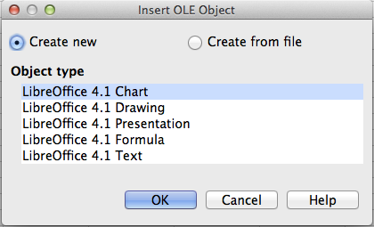
Figura 26: Caixa de diálogo Inserir objeto OLE
Podemos criar um novo objeto OLE ou criar a partir de um arquivo.
Para criar um novo objeto:
- Selecione Criar novo e selecione o tipo de objeto entre as opções disponíveis.
- Clique em OK. Um recipiente vazio é colocado no slide.
- Clique duas vezes no objeto OLE para entrar no modo de edição do objeto. O aplicativo dedicado a manipular esse tipo de arquivo abrirá o objeto.
Nota | Se o objeto inserido for tratado pelo LibreOffice, a transição para o programa para manipular o objeto será perfeita; Em outros casos, o objeto abre numa nova janela e uma opção no menu Arquivo fica disponível para atualizar o objeto que você inseriu.
Para inserir um objeto existente:
- Para criar a partir de um arquivo, selecione Criar a partir do arquivo. A caixa de diálogo muda para parecer como na Figura 27.
- Para inserir o objeto como um link, selecione a opção Vincular para o arquivo. Caso contrário, o objeto será incorporado.
- Clique em Pesquisar, selecione o arquivo desejado na caixa de diálogo Abrir e clique em Abrir. Uma seção do arquivo inserido é mostrada no documento.
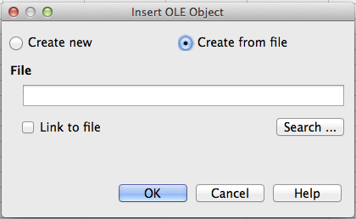
Figura 27: Inserir um objeto como um vínculo

Outros objetos OLE
No Windows, a caixa de diálogo Inserir objeto OLE possui uma entrada extra, Objetos adicionais.
- Clique duas vezes na entrada Objetos adicionais para abrir a caixa de diálogo mostrada abaixo.
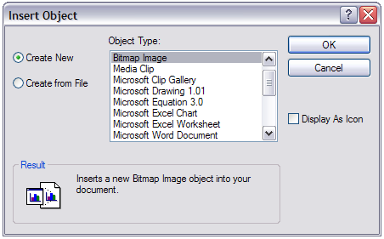Figura 28: Inserir um objeto OLE no Windows
Selecione Criar novo para inserir um novo objeto do tipo selecionado na lista Tipo de objeto, ou selecione Criar do arquivo para criar um novo objeto a partir de um arquivo.
- Se você escolher Criar do Arquivo, a caixa de diálogo mostrada na Figura 25 será aberta. Clique em Procurar e escolha o arquivo para inserir. O objeto de arquivo inserido é editável pelo programa do Windows que o criou.
Se em vez de inserir um objeto, você deseja inserir um vínculo para um objeto, selecione a opção Exibir como ícone.
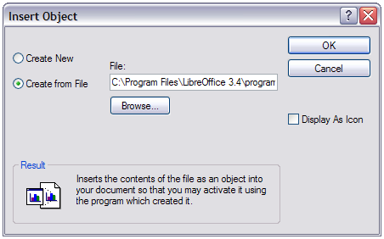
Figura 29: Inserir objeto de um arquivo

Objeto OLE não vinculado
Se o objeto OLE não estiver vinculado, ele pode ser editado no novo documento. Por exemplo, se você inserir uma planilha em um documento do Writer, você pode essencialmente tratá-la como uma tabela do Writer (com pouco mais de energia). Para editá-lo, clique duas vezes nele.

Objeto OLE vinculado
Quando o objeto OLE da planilha de cálculo está vinculado, se você alterá-lo no Writer, ele mudará em Calc; Se você alterá-lo no Calc, ele mudará no Writer. Esta pode ser uma ferramenta muito poderosa se você criar relatórios no Writer usando dados do Calc e quiser fazer uma alteração rápida sem abrir o Calc.
Nota | Você só pode editar uma cópia de uma planilha por vez. Se você tiver um objeto de planilha OLE vinculado em um documento do Writer aberto e, em seguida, abra a mesma planilha no Calc, a planilha do Calc será uma cópia somente leitura.

Comunicação entre dados dinamicos (DDE)

DDE é um acrônimo para Dynamic Data Exchange, um mecanismo pelo qual os dados selecionados no documento A podem ser colados no documento B como uma cópia “ao vivo” vinculada do original. Seria usado, por exemplo, em um relatório escrito em Writer contendo dados variáveis no tempo, como os resultados de vendas provenientes de uma planilha de cálculo do Calc. O link DDE garante que, à medida que a planilha de origem é atualizada, o relatório, assim, reduz o escopo de erro e reduz o trabalho envolvido ao manter o documento do Writer atualizado.
O DDE é um antecessor do OLE. Com DDE, os objetos são vinculados por meio de referência de arquivo, mas não incorporados. Você pode criar links DDE dentro de células Calc em uma folha Calc ou em células Calc em outro documento do LibreOffice, como no Writer.

vínculo DDE no Calc
Criar um vínculo DDE no Calc é semelhante à criação de uma referência de célula. O processo é um pouco diferente, mas o resultado é o mesmo.
- No Calc, selecione as células às quais deseja fazer o vínculo DDE.
- Copie-os: Edite > Copiar ou Ctrl+C.
- Vá para o local na planilha de cálculo onde deseja que o vínculo seja.
- Selecione Editar > Colar especial.
- Quando a caixa de diálogo Colar especial for aberta, selecione a opção Vincular no canto inferior esquerdo da caixa de diálogo (Figura 30). Clique OK.
As células agora referenciam os dados copiados e a barra de fórmulas mostra uma referência começando com {= DDE.
Se você agora editar as células originais, as células ligadas serão atualizadas.
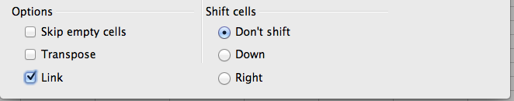
Figura 30: Localização da opção Vincular na caixa de diálogo Colar especial no Calc

Vincular DDE no Writer
O processo para criar um vínculo DDE do Calc para o Writer é semelhante à criação de um vínculo dentro do Calc.
- No Calc, selecione as células para fazer o vínculo DDE. Copie-os.
- Vá para o lugar em seu documento do Writer onde deseja o vínculo DDE. Selecione Editar > Colar especial.
- Selecione Vínculo DDE (Figura 31). Clique em OK.
Agora o vínculo foi criado no Writer. Quando a planilha do Calc é atualizada, a tabela no Writer é atualizada automaticamente.
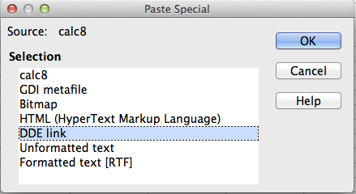
Figura 31: Caixa de diálogo Colar especial no Writer, com o vínculo DDE selecionado

